# 连接层协议和通讯流图

1. 协议结构：

定义有包头，magic 用于包过滤以及协议识别，设备名往往为设备的 mac，分辨清楚每个请求包的发起者和目标者，方便对设备分享控制。命令分为加密和非加密命令，非加密命令用于设备的状态管理，加密命令目前是透传的数据。

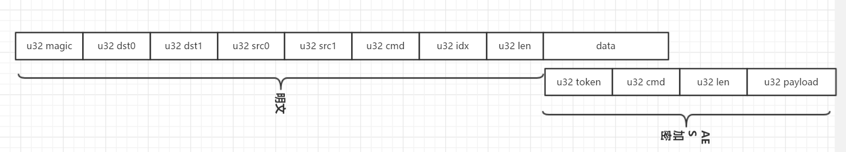

// 总包

typedef struct{

u32 magic; // 验证数,表示协议和协议版本

u32 dst0; // 设备名0

u32 dst1; // 设备名1，

u32 src0; // 源设备名0

u32 src1; // 源设备名1，源和目的设备号用于包的设备的控制管理

u32 cmd; // 命令类型,非加密命令

u16 idx; // 序号

u16 len; // 数据长度

char payload[0]; // 数据

} UP2P_PACKET;

// 加密传输的数据包

typedef struct{

u32 token; // 令牌，wifi 同时只支持一个session，使用session 前需要先刷新获得token，

u32 cmd; // 命令，

u16 len; // 数据长度

char payload[0]; // 数据

} UP2P_DATA;

1. 命令

目前搭建的测试服务器仅仅处理非加密命令，对加密命令转发给 app 端。

enum{

CMD_NONE = 0x0000, // 空类型

CMD_ONLINE = 0x0010, // 在线指令

CMD_ONLINE_ACK = 0x0011, // 在线回应

CMD_CHECK_ONLINE = 0x0020, // 检查设备是否在线

CMD_CHECK_ONLINE_YES = 0x0021, // 确认在线

CMD_CHECK_ONLINE_NO = 0x0022, // 确认不在线

CMD_PING = 0x0030, // 发送测试指令

CMD_PING_ACK = 0x0031, // 测试回应

CMD_LAN_SCAN = 0x0040, // 扫描局域网设备

CMD_LAN_SCAN_ACK = 0x0041, // 回应扫描

CMD_GET_HOST = 0x0050, // 获取服务器地址

CMD_GET_HOST_ACK = 0x0051, // 返回服务器地址

// 标识加密命令

CMD_DATA = 0x1000, // 发送加密数据

CMD_DATA_ACK = 0x1001, // 回应加密数据

CMD_DATA_KEY_ERR = 0x1002, // 回应密钥或者令牌错误

// 加密内部命令

CMD_UPDATE_TOKEN = 0x2000, // 刷新token

CMD_UPDATE_TOKEN_ACK = 0x2001, // 返回刷新的token

CMD_SEND_KEY = 0x2010, // 发送新的KEY到客户端

CMD_SEND_KEY_OK = 0x2011, // 客户端已经接受新的KEY

//CMD_CONFIG_HOST = 0x2020, // 发送配置服务器参数

//CMD_CONFIG_HOST_ACK = 0x2021, // 回应配置服务器参数成功

// 加密用户命令

CMD_SEND_SERIAL = 0x3000, // 发送串口数据

CMD_SEND_SERIAL_ACK = 0x3001, // 发送串口数据回应

CMD_READ_SERIAL = 0x3010, // 读取串口数据

CMD_READ_SERIAL_ACK = 0x3011, // 读取串口数据回应

CMD_TXRX_SERIAL = 0x3020, // 以收发一体的形式发送串口数据

CMD_TXRX_SERIAL_ACK = 0x3021, // 返收发一体的形式回应串口数据

CMD_WIFISDKVER_QURY = 0x3030, // 询问wifi sdk 的版本信息

CMD_WIFISDKVER_QURY_ACK = 0x3031, // 询问wifi sdk 的版本信息回应

CMD_WIFIUPDATE_TRI = 0x3040, // 触发更新wifiSDK命令

CMD_WIFIUPDATE_TRI_ACK = 0x3041, // 回应更新

CMD_WIFIUPDATE_DATA = 0x3050, // 传输wifi更新数据

CMD_WIFIUPDATE_DATA_ACK = 0x3051, // 传输wifi更新数据回应

}

1. 通讯流程图
2. 交换秘钥 CMD_SEND_KEY ：初次通话双方的秘钥默认为 0000，服务端或者手机端对秘钥key 进行aes 加密并放在 payload 中传输给给 wifi， wifi 对payload进行解密并取出作为后去会话的aes 加解密的秘钥。
3. Session token 令牌： wifi 同时仅仅支持一个会话，每个会话有一个token，token由 wifi 随机生成，服务端或者手机端通过 CMD_UPDATE_TOKEN 获取。
4. 心跳 CMD_ONLINE： wifi 每隔 20s 会发送一个CMD_ONLINE 包到服务端，维持 udp 的session。服务端会收集在线设备的 ip 和 port，以及最新的在线时间供手机端查询。
5. 检查设备是否在线，CMD_CHECK_ONLINE： 手机端通过发送 CMD_CHECK_ONLINE 到服务端，检查要控制的设备是否在线。
6. 共享问题： key 由服务器下发和管理，所以只需要把当前会话的 key 发送给另一个手机即可进行直接控制。

